**Краткосрочный Проект**

**«Погремушка – моя первая игрушка!» (мини- музей).**

**Паспорт проекта:**

**Тема проекта -** «**Погремушка – моя первая игрушка!» (мини музей)**

По продолжительности - краткосрочный

По доминирующему виду проектной деятельности –творческо - исследовательский

Участники проекта - дети группы раннего возраста, родители,  воспитатели группы

Дата проведения – сентябрь-октябрь 2024 год.

**Актуальность:**

Все мы, вспоминая о своем детстве, не можем забыть одну или две, а может и больше любимых игрушек. У кого-то это плюшевый мишка, у кого-то автомобиль с открывающимися дверцами, у кого-то лошадка, у кого-то конструктор. Но есть игрушки, в которые играли абсолютно все, даже если об этом не помнят. Это знаменитые игрушки-погремушки.

Все знают, что эти игрушки из-за сопровождающего их звука прозвали игрушками-погремушками. Но мало кому известно, откуда, же произошли они и когда впервые увидели свет. История игрушек-Погремушек уходит далеко-далеко в прошлое. Оказывается погремушки пришли к нам из Древнего Египта.

**ПРОБЛЕМА**

Всем родителям хочется, чтобы дети выросли отзывчивыми на духовную красоту.

Широкий кругозор не только облегчает процесс познания, но и активизирует мыслительные процессы, воображение, фантазию, а также развивает творческое отношение к миру. Ни кругозор, ни эстетический вкус не являются врождёнными качествами человека, они складываются и развиваются в процессе воспитания, под влиянием той среды, в которой растёт ребёнок, а также целенаправленной работы педагогов и родителей.

Эти задачи можно успешно решать в рамках музейной педагогики. Термин «музейная педагогика» появился несколько лет назад. Это такая педагогика, которая позволяет использовать дополнительные помещения, пространства, ресурсы, новые методы для всестороннего развития дошкольников, для расширения кругозора об окружающем мире.

В условиях детского сада невозможно создать экспозиции, соответствующие требованиям музейного дела. Поэтому музеи в детском саду называют «мини-музеями». Часть слова «мини-» в нашем случае отражает и возраст детей, для которых они предназначены, и размеры экспозиции, и определенную ограниченность тематики.

Важная особенность мини-музеев — участие в их создании детей и родителей. Дошкольники чувствуют свою причастность к мини-музею. Они могут: участвовать в обсуждении его тематики, приносить из дома экспонаты, ребята из старших групп проводить экскурсии для младших, пополнять их своими рисунками.

В настоящих музеях трогать ничего нельзя, а вот в мини-музеях не только можно, но и нужно! Их можно посещать каждый день, самому менять, переставлять экспонаты, брать их в руки и рассматривать. В обычном музее ребенок — лишь пассивный созерцатель, а здесь он — соавтор, творец экспозиции. Причем не только он сам, но и его папа, мама, бабушка и дедушка. Каждый мини-музей — результат общения, совместной работы воспитателя, детей и их семей. Содержание, оформление и назначение мини-музея обязательно должны отражать специфику возраста детей данной группы. Мини-музеи постоянно пополняются новыми экспонатами. Здесь же размещаются детские работы, выполненные совместно со взрослыми.

Музейная педагогика в условиях детского сада позволяет реализовывать комплексные и дополнительные образовательные программы;

является действительным модулем развивающей предметной среды, средством индивидуализации образовательного процесса;

способствует воспитанию у дошкольников основ музейной культуры, расширяет их кругозор, открывает возможности для самостоятельной исследовательской деятельности;

помогает наладить сотрудничество педагогического коллектива дошкольного учреждения с родителями и представителями социума за пределами детского сада;

мини-музеи в детском саду играют роль помещения для психологической разгрузки детей.

**Цель:**

развитие музыкальных и сенсорных способностей детей раннего возраста через создание и реализацию системы работы в разных видах деятельности.

**Задачи:**

Формировать у детей представление о музее, как о источнике предметно-развивающей среды

Познакомить детей с историей игрушки-погремушки

Учить детей элементарным игровым действиям, сенсорным способностям.

Обогащать образно-игровые и имитационные движения

Активизировать участие родителей в обогащении предметно-развивающей среды группы, установить доверительный контакт в период адаптации детей.

Тема для создания мини – музея была выбрана сразу:

Погремушки есть почти у каждого в доме, где есть дети.

**Ожидаемый результат:**

Дети усвоили правила поведения в мини-музее.

Повысился уровень активности родителей.

Данная форма работы оказалась интересной как для детей, так и для родителей.

**Место расположения музея**: групповая комната.

**План работы по созданию мини-музея.**

Содержание работы

Сроки реализации

Ожидаемый результат

**1 этап** **Подготовительный**

Родительское собрание

Определение темы и названия музея.

Выбор места для размещения.

Выбор инициативной группы.

**2 этап    Основной**

1. Беседа с детьми «Давайте познакомимся. Погремушка и ее «родственницы».

2. Консультация для родителей «Погремушка - средство развития ребёнка»

3. Игровое музыкальное развлечение (под музыкальное сопровождение) «Погремушки - звонкие игрушки»

4. Комплекс утренней гимнастики « Погремушки»

5. Занятие по рисованию « Погремушка-любимая игрушка»

**Достигнутый результат:**

Развилось  чувство ритма у детей и умение соотносить свои движения со словами песен и стихотворений

Развилось образное мышление и воображение, умение играть дружно; сформировалось доброжелательное отношение друг к другу, создалось бодрое, веселое настроение.



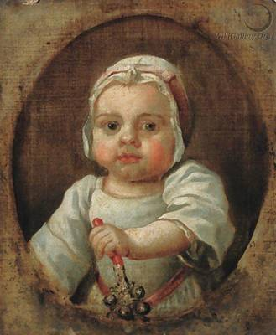

Погремушки - это самые древние игрушки в мире. Их находят в доколумбийской Америке, у египетских фараонов, у хеттов - везде. На заре цивилизации их делали из тех материалов, которые были под рукой. Самые первые были сделаны заботливыми родителями из сушеных фруктов, которые содержали внутри семена и звучали при встряхивании как колокольчики. Поэтому самые древние погремушки, сделанные из глины и бронзы, напоминали по форме тыкву, гранаты и другие фрукты. Хотя ее шум должен был просто отвлекать и успокаивать малыша,  всегда считалось, что он также обладал силой изгонять злых духов, предотвращать несчастья и рассеивать зло.          
  
Детская погремушка - одно из самых гениальных изобретений человечества для ребенка. Фактически, она является основным тренировочным инструментом для развития малыша и общения с ним в первые месяцы. Привлекая к себе внимание звуком погремушки, мы помогаем ребенку учиться концентрировать внимание, общаемся и играем с ним. У малыша еще недостаточно развиты органы зрения и слуха. Погремушка помогает новорожденному тренировать их - в  этом помогают ее цвет и звук. Маленьким детям очень нравится играть,  ну а положительные эмоции хорошо действуют на его рост и развитие. Через игру и общение ребенок начинает знакомиться с окружающим миром.   
  
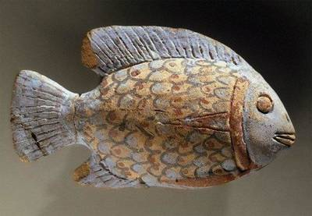  
  
Эта древняя египетская погремушка в виде рыбки середины 2 тыс. до н. э. хранится в Бруклинском музее. Ее длина всего 11 см.  Рыба в Египте - символ рождения и возрождения (поскольку у рыб изо рта появляется живое потомство) - один из самых распространенных детских амулетов, .  
Когда ребенок тянется к погремушке, стремится взять ее в руки, -  он тренирует координацию движений, хватательный рефлекс, тактильные навыки (осязание). Встряхивая погремушку, он начинает осваивать понятия ритма.  Когда у ребенка начинают прорезаться зубы, инстинктивно он ищет вокруг что-нибудь пожевать, поэтому часто погремушку снабжают удобной деталью для жевания и "чесания" десен. По этой причине погремушка часто одноременно и прорезыватель для зубов. Одним словом, магия или не магия, но для здоровья и развития малыша погремушка - вещь очень полезная.       
Но эти погремушки погрызть очень трудно - они сделаны из бронзы. Большая коллекция таких игрушек  9-10 вв. до н.э собрана в Метрополитен музее, найдены они на территории Ирана. Внутри бронзовых открытых шаров - бусины

По такому же принципу делаются подвески "бола", которые известны у многих народов, в том числе в восточных странах и в Латинской Америке. Это небольшие подвески-погремушки в виде открытого или закрытого шарика, внутри которого находится бусина. Такая подвеска-колокольчик издает мелодичный звон и если его носит беременная женщина - малыш слышит этот звон и узнает его, когда рождается. Тихое позвякивание такого колокольчика детей очень успокаивает. Подвеска все время висит на шее матери и она играет ею с малышом.           
Маленький поросенок, найденный на Кипре,  из коллекции античной керамики Британского музея  еще раз доказывает, что дети и игрушки  принципиально не изменились за последние 3 тысячи лет. Справа - терракотовая древнеримская погремушка-кабанчик 1-2 в до н.э. из Археологического музея Джона Хоппкинса. Погремушки при встряхивании до сих пор издают дребезжащий звук.  На фигурках часто сохраняются остатки пигмента, по которому можно понять, в какой цвет они были покрашены, чаще это светлые тона.             
  
Китайские керамические погремушки XIX века.    
КАК ПОЯВИЛИСЬ ПЕРВЫЕ ПОГРЕМУШКИ?    
  
Первоначально погремушка принадлежала миру взрослых. Это был один из первых атрибутов древних религий и одновременно - первый музыкальный инструмент. Мы встречаем ее в шаманских обрядах, видим изображения погремушек-систрумов в росписях древних египетских храмах, а маракасы и кастаньеты - тоже  родственники детской погремушки. Объединяет их одно общее первоначальное назначение - они призваны были отгонять злых духов, очищать пространство и приносить в мир гармонию.  
  
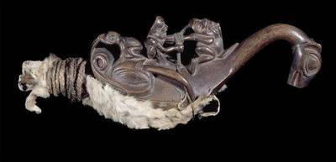  
   
Эта шаманская погремушка 19 века с Аляски в виде кулика-сороки помогала шаману в его путешествиях в паралельные миры. Тотемное животное несет его на спине, а лягушки символизируют злые силы, с которыми он борется на пути.  Шаманы могли активировать свойства магических объектов, используя вибрацию звука и концентрируя энергию.  
  
Погремушки, трещотки, бубны и барабаны в древних обрядах выполняли роль музыкально-ритмического сопровождения. У некоторых народов похожую роль играет звук рога или колокола. Возможно, ритмичный мелодичный звук создает резонансные волны, которые действуют на все вокруг, очищая пространство и сознание.  
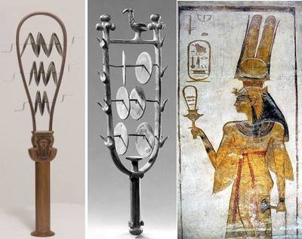  
          
  
Эта керамическая погремушка железного века найдена в Иерусалиме, хранится там же, в Археологическом музее Рокфеллера. Это еще одна взрослая погремушка. Во время праздника Пурим при чтении Книги Есфирь, каждый раз при упоминании Амана поклоняющиеся должны шуметь, топать ногами и греметь такими погремушками, выражая неодобрение. И действительно, ее форма очень удобна для того, чтобы держать ее в руках, подобно музыкальному инструменту. Поскольку много погремушек (такой и других форм) находят именно в культовом контексте или внутри храмов, ученые считают, что это артефакт ритуального назначения - она была важным музыкальным инструментом во время  религиозных служб.       
  
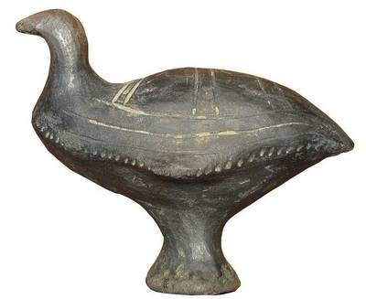  
  
Одним словом, археологи не всегда могут совершенно точно определить назначение той или иной найденной погремушки. В качестве примера - эта птичка эпохи бронзы, найденная в Южной Германии. Она относится к археологической Лужицкой культуре, которая была распространена на территории нынешних Польши, Чехии, Словакии, Германии и части Украины.  
  
Древнерусские погремушки делались из дерева и глины, кожи, бересты, соломы, внутрь вкладывались семена растений, бусины или камешки, чтобы игрушка не только развлекала малыша, но и, как водится, отгоняла нечисть и всякую лихоманку. Как и во всем мире распространена была погремушка круглой формы на палочке, на нее наносились узоры в виде спирали и другие символы. Шар и круглая форма практически у всех народов ассоциировалась с солнцем, дающим жизнь, тепло и урожай. В Поморье делали погремушки-шаркунки - из бересты или палочек плели много кубиков, которые соединялись в большой кубик на палочке, в каждый маленький при этом вкладывли сушеную горошину.  На фотографии: погремушки-шаркунки, сплетенные из бересты в 1980-е годы в Архангельске мастером Варварским, хранятся в музее-заповеднике "Царицыно" в Москве.        
  
Само слово "погремушка" означает предмет, полый внутри с размещенными внутри небольшими предметами типа бусин, камешков, семян растений, издающий звуки при встряхивании или имеющий какой-то другой способ звукоизвлечения. Это могли быть предметы различного назначения. Самые древние найденные погремушки предположительно относят к 8 тысячелетию до н.э.. Детские - приблизительно к 4 тысячелетию до н.э. Поскольку погремушка была широко распространенным в быту предметом, простым в изготовлении и имеющим небольшую форму - в археологических раскопках их находят очень много. В большинстве своем они сделаны из глины (поскольку этот материал хорошо сохраняется), во многих случаях имеют геометрические рисунки, часто сделаны в виде фигурок животных. Начиная с 1 тысячелетия появляются погремушки из бронзы и других металлов, возможно они не были предназначены для детей.

Но большинство детских погремушек вообще не дошло до наших дней и мы можем только догадываться, как они выглядели. Интуитивно их мастерили из простых подручных материалов типа дерева, соломы, кожи, ткани. Известно, например, что во многих культурах делалось много мячиков из ткани и кожи, отголоски этих обычаев мы встречаем, например, в японских погремушках-тэмари.  Подтверждают это также множество найденных в раскопках кожаных мячиков, иногда совсем маленьких, в районе 5 см (глиняный мячик ребенку не бросишь).  К примеру, кожаные мячики находят при раскопках в Великом Новгороде. На интересную параллель  наводит форма римонима - наконечника деревянного шеста, символизирующего Тору, дерево жизни. Его восьмигранная форма напоминает плоды граната, само слово "римоним" означает "гранат".

О близости назначения погремушек культовых и детских говорит также большое количество найденных погремушек в виде яиц, на предназначение которых проливает свет использование современных "писанок". Разнообразие форм и видов погремушек продиктовано теми природными материалами, которые окружали древнего человека и из которых он мог их сделать.  С развитием культуры и искусства совершенствовались и детские погремушки. Любопытно, что самая знаменитая погремушка, оставившая свой след в искусстве, сделана из металла.  Уже в древности зародился обычай украшать погремушки драгоценными камнями, которым приписывались особые защитные силы. К детским камням-оберегам относили агат, коралл, хрусталь, а также волчьи клыки, слоновую кость.

ПОГРЕМУШКИ НАРОДОВ МИРА  
  
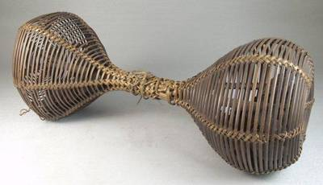  
  
Этой детской погремушке-мусамбо из Конго (Бруклинский музей) больше 150 лет и она еще раз напоминает нам, что большинство погремушек с самых давних пор делалось из простых подручных материалов.  Такая форма до сих пор относится к самым распространенным формам погремушек.   
    
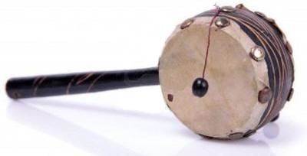   
  
Погремушка-барабан, одна из старейших и самых традиционных игрушек в Китае. 2 деревянных шарика висят на веревочке с двух сторон и при движении ударяют то об одну, то о другую сторону барабанчика. Появился такой "взрослый" барабан в эпоху династии Сун, которая правила с X века, а впоследствии он стал детской игрушкой.  Этот барабанчик популярен и сегодня и у детей и у взрослых - продавцы в лавках и на ярмарках в Китае любят привлекать внимание покупателей с помощью такой игрушки.     
  
  
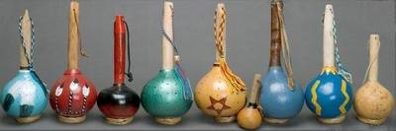  
  
  
СОВРЕМЕННЫЕ ПОГРЕМУШКИ И ПРОРЕЗЫВАТЕЛИ ДЛЯ ЗУБОВ  
  
Современная погремушка - это весь переработанный опыт истории ее использования. Погремушки из простого дерева были небезобасны, поскольку дерево может расщепляться и образовывать острые зазубрины, что чревато занозами, для производства качественных деревянных игрушек сейчас используются особые технологии. Серебрянные погремушки великолепны, их также выпускают и сейчас, но холодный металл детям никогда особо не нравился.  Как и раньше, они служат больше для красоты и для парадных портретов. Керамическую погремушку тоже не дашь ребенку для самостоятельной игры.  Изготовление погремушек из пластика распространилось в XX веке и сейчас накоплен уже большой опыт в производстве безопасных качественных материалов, легких и приятных при прикосновении. Как и в старину на первом месте красочный текстиль.  
  
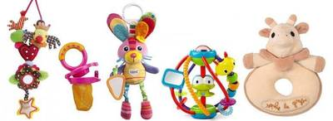   
  
  
Желание родителей во все времена развивать и воспитывать у ребенка лучшие качества с самого детсва и многочисленные исследования привели к тому, что в современную погремушку вложено много рациональных и развивающих функций одновременно, в том числе детали для зубов, а легкие современные материалы делают их безопасными.  
  
Современные погремушки очень разнобразны, среди них много мягких, а также включающих детали из ткани и из материалов с различной текстурой, чтобы помогать в развитии осязания. В качестве альтернативы "завернутому в тряпочку кусочка сахара" придуманы ниблеры. Погремушки имеют самые разнообразные звуки вплоть до электронных эффектов. А прорезыватели уже делают даже в соответствии с очередностью появлния зубов - чтобы было удобно добраться до каждого зуба.

Консультация для родителей

Погремушка средство развития ребенка

Игрушки в жизни ребенка — это не развлечение, а средство познания жизни, они необходимы ему для правильного умственного и физического развития.

Погремушка – первая и очень важная игрушка в жизни ребенка. С ее помощью кроха начинает познавать окружающий мир. Такие игрушки оказывают огромное влияние на гармоничное [развитие ребенка](https://www.google.com/url?q=http://www.gorodmam.ru/advices/library/training/psychical/26748/&sa=D&ust=1488350762569000&usg=AFQjCNFf0bPhlTPYqOVk2r1XLFHM9gIcpg): эмоциональное, физическое, умственное,  совершенствуют и развивают мелкую моторику, побуждают к самостоятельным действиям.

Самой традиционной и нужной игрушкой для малыша была и остается погремушка. Но не все папы и мамы понимают, что погремушка - это не только лишь средство успокоения или развлечения ребенка, это реальная развивающая игрушка. У ребенка возникает и ярко выражается направленность на результат собственных действий. Малыш замечает и начинает реагировать на те действия, которые он сам производит.

Погремушки в развитии ребенка занимает не последнее место. Их грохот или гул, мелькание сверкающих листочков или перекатывание шариков усиливают итог движений малыша, делают обычное движение - взмах руки красивым, видимым и слышимым.

Ребенок замечает результат движений погремушки и стремится снова воспроизвести его. Подобное размахивание и извлечение звуков очень полезно, так как позволяет малышу ощутить свою самостоятельность и свои способности. Он обучается управлять своими руками, телом, движениями. Соответственно, чем красивее, звучнее и ярче погремушка, тем эффект лучше. Как бы ни удивительно это не звучало, но малыш уже изучает, что конкретно представляет из себя та погремушка, которую он держит в руках: какого она цвета, геометрической формы либо же какое животное на ней изображено.

Главное, чтоб движения крохи давали видимый и слышимый итог. Конечно, следует помнить, что вид или шум при этом не должен пугать ребенка. Также, важно чтобы игрушка была легкой и комфортной для удержания и схватывания в маленьких ручках крохи.[Хочу такой сайт](https://сайтобразования.рф/)

Конечно, итог собственных действий дают ощутить ребенку не только лишь погремушки. Любые, действия - сжатие, толкание, удаление или приближение предметов, вызывают определенный результат для малыша.

Он учится координировать свои движения. Погремушка стимулирует слух, заставляя ребенка прислушиваться к звукам. Малыш, рассматривая погремушку, развивает зрение, тренирует мышцы глаз, учится различать цвета. Игра с погремушкой стимулирует развитие тактильных ощущений. Малыш ощупывает игрушку, прижимает к щечке, сует в рот. Различные наполнители в игрушках массируют маленькие мальчики, что оказывает благотворное влияние на общее развитие ребенка

 Все эти действия являются наилучшими условиями для умственного и физического развития малыша.

Мы используем погремушки в период адаптации детей в детском саду: ставим перед малышом коробку с погремушками. Он перебирает их, рассматривает, играет и отвлекается от своих детских переживаний.

Помогает погремушка распознать овощи и фрукты, называть домашних и диких животных, определять геометрические формы, закреплять цвета. Через погремушку знакомим детей с различными материалами (пластмасса, резина, дерево, мех), с категориями «твердый», «мягкий», «один» или «много». Используем их для проведения утренней гимнастики, подвижных и сюжетно-ролевых игр.

Устройство погремушки очень простое. При желании такую игрушку можно смастерить самостоятельно. Нужно взять любой полый предмет, в него поместить мелкие детальки, которые при встряхивании звенят.

**Конспект музыкального развлечения в 1 младшей группе**

**«Погремушка - звонкая игрушка!»**

**Цель:** Развитие музыкальных и сенсорных способностей детей раннего возраста через предметную деятельность с погремушкой.

**Задачи:**

* Учить детей элементарным игровым действиям с погремушкой.
* Развивать ритмический и динамический слух
* Слушать песню веселого характера, вызывать эмоциональный отклик на нее, побуждать желание детей передавать характер песни своими действиями по показу воспитателя. Вызывать активность детей при подпевании
* Продолжать учить малышей выполнять движения не наталкиваясь друг на друга.
* Способствует повышению эмоционального тонуса, созданию хорошего настроения.

**Ход**

**Дети подходят к стульчикам под бодрые звуки марша.**

Здравствуйте, ребята! Давайте поздороваемся по музыкальному.

1. **Приветствие-распевка «Здравствуйте»**

Как наши ножки ходят по дорожке? (дети топают ножками).

1. **Музыкально-ритмические движения**

Раз, два! Раз, два! Весело идем.

Раз, два! Раз, два!   Песенку поем.                              *Идут маршевым шагом*

А теперь бегом, бегом, вокруг комнаты кругом,        *Бегают на носочках*

Вот как быстро мы бежали и немножечко устали, да, да, да!       *Марш*

Устали наши ножки бегать по дорожке.

Погладим наши ножки и отдохнем немножко!         *Самомассаж ног*

А сейчас сядьте на стульчики.

*Дети рассаживаются, воспитатель обращает внимание на корзиночку, покрытую сверху платком.*

Что же  в корзиночках лежит? Отгадайте загадку.

***** Загремела возле ушка громко наша…  погремушка!

 (достает погремушку) Правильно погремушка.

Мне купили **погремушку**, я трясу её над ушком.  
Шарики внутри звенят, положу - они молчат.

А как она звенит (звукоподражание Динь-день, дили-день). Послушайте, ребята, песню про погремушку, и подпевайте мне.

1. **Слушание, подпевание**

**Песня «Погремушка Рожковой**

*Динь-день, дили-день – погремушка целый день*

*Динь-день, дили-день, ей играть для нас не лень.*

*Динь-дон, дили-дон, раздается всюду звон.*

*Динь-дон, дили-дон, слышен он со всех сторон*

Понравилась песенка, ребята? Какая она: грустная или веселая? Развеселила вас песенка?

Дам я Маше погремушку, погреми - ка ты над ушком.

Маша не пугается, Маша улыбается. (даю погремушки всем детям)

*Показать детям, как можно держать погремушку в правой руке и греметь ею, затем переложить в левую руку и тоже погреметь. Можно греметь погремушкой, высоко подняв ее над головой или опустив вниз, громко и тихо*

1. **Музыкально – дидактическая игра  «Веселые погремушки»**

А еще с погремушками можно поплясать (танец).

Есть веселые игрушки! Им названье - погремушки!

Тише, тише, тишина. Поплясали мы, УРА!

А эти  погремушки  живут в вашем групповом музее

Давайте все вместе поиграем на них в оркестре

1. **Оркестр (музейные погремушки)**

Тра –ля –ля, тра – ля –ля! Вот и кончилась игра!

И к концу подошло наше занятие.

На каком инструменте вы играли?

Про что вы слушали песню?

Полюбили вы игрушки, озорные погремушки?

***Конспект утренней гимнастики***

***в группе раннего возраста.***

**Тема: «Звонкие погремушки».**

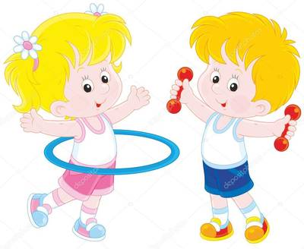

**.**

**Цель:** Развивать двигательную активность. Активизировать мышечный тонус. Укреплять здоровье малышей.

**Задачи:**Формировать привычку здорового образа жизни. Создать весёлое бодрое настроение на весь день.

**Воспитатель**.

Динь-дон, дили, дили.

Погремушки нам купили.

У Марины, у Танюшки,

И у Вовы погремушки.

И звенит со всех сторон:

Дили, дили, дили, дон.

*Н. Френкель*

-Ребята, сегодня мы с вами выполним зарядку

с погремушками. И проведет ее веселый Петрушка.

*(Погремушки заранее разложены по кругу).*

Воспитатель надевает на себя колпак Петрушки.

Ходьба друг за другом по кругу около погремушек *(20 секунд).*

 Бег друг за другом по кругу *(20 секунд).*

Остановка около погремушек. Дети берут в руки по две погремушки.

**Упражнение «Покажи погремушки».**

Исходная позиция: стоя, руки с погремушками опущены.

Поднять руки через стороны вверх, позвенеть погремушками.

Вернуться в исходную позицию.

Повторить 5 раз. Темп медленный.

**Упражнение «Спрячь погремушки».**

Исходная позиция: стоя, ноги вместе, погремушки в руках.

Наклониться вперед, выпрямиться, спрятать погремушки за спиной.

 Вернуться в исходную позицию.

показать погремушки и сказать: «Вот!» Вернуться в исходную позицию. Повторить 2 раза. Темп медленный.

**Упражнение «Положи погремушку».**

Исходная позиция: стоя, руки с погремушками внизу.

Присесть, положить погремушки на пол. Вернуться в исходную позицию. Присесть, взять погремушки и сказать: «Вот!» Повторить 2 раза. Темп умеренный. Показ и объяснение воспитателя.

**Упражнение «Звонкие погремушки».**

Исходная позиция: стоя, руки с погремушками согнуты в локтях. Подпрыгивание на месте. Повторить 2 раза по 10 секунд.

**Заключительная часть.**

**Петрушка.**

Динь, динь, динь.

Вместе ловко побежим.

Погремушкой, погремушкой

Звонко, звонко позвеним.

Бег за Петрушкой *(20 секунд).*

**Петрушка.**

Погремушка, не звени.

Хватит, хватит. Отдохни.

Дети подходят к Петрушке и отдают ему погремушки.

Спокойная ходьба.

**Конспект занятия по рисованию для первой младшей группы  Тема: «Погремушка – любимая игрушка»**

Образовательная область: художественно-эстетическое развитие.

Интеграция образовательных областей: «Социально-коммуникативное развитие», «Физическое развитие», «Речевое развитие».

Совместная деятельность взрослого и детей с учетом интеграции образовательных областей: подгрупповая.

Цель:  овладение детьми умением раскрашивать игрушку-погремушку, используя разные цвета.

Задачи:

Обучающие:

- Учить сравнивать по размеру.

- Учить умению закрашивать рисунок.

- Закреплять умение правильно держать карандаш  (левой рукой придерживать лист бумаги).

Развивающие:

- Развитие связной речи, творческого восприятия.

- Развивать внимание, аккуратность.

- Развивать мелкую моторику.

Воспитательные:

- Воспитывать у детей бережное отношение к игрушкам.

- Воспитывать интерес к художественному творчеству.

Оборудование и материалы: альбомный лист А4, гуашь разных цветов (красный, желтый, синий, зеленый); кисти, непроливайка с водой, салфетка, клеенка.

Предварительная работа:  пальчиковая игра «Игрушки».

Планируемый результат: дети используют разные цвета при рисовании игрушки-погремушки.

Возраст детей: дети 1-ой младшей группы.

**Ход**

ВВОДНАЯ ЧАСТЬ.

Организационный момент​.

ВОСПИТАТЕЛЬ ПОЕТ:

Здравствуйте, ребята

Здравствуйте щечки

(гладит щёчки)

Здравствуй носик

(гладят носик)

Здравствуйте глазки (моргает)

Рада всех вас видеть!​ Да!

Дети: Да!

Проблемная ситуация/ мотивация​.

ВОСПИТАТЕЛЬ: Ребята, вы слышите кто-то очень громко плачет? В гости к нам пришла Машенька. Она потеряла свою любимую игрушку-погремушку.

Читаю детям стихотворение:

Веселее всех игрушек –

Расписная погремушка.

Дайте плаксе погремушку,

Станет плакса – хохотушкой.

Показываю детям погремушку. Ребята, посмотрите какая эта погремушка красивая, яркая. Посмотрите, как красиво она украшена разными цветами. Погремушки бывают разных размеров, разного цвета и разной формы. А послушайте как она гремит.

Дети - как звучит погремушка? (ответы детей: громко, звонко)

ОСНОВНАЯ ЧАСТЬ.

ВОСПИТАТЕЛЬ:

Ребята, давайте поможем Машеньке, поднимем ей настроение, мы раскрасим для неё игрушку-погремушку!

А сначала, немножко поиграем.

Пальчиковая гимнастика «Есть у нас игрушки»

Есть у нас игрушки  (хлопают)

Шумные погремушки (встряхивают кулачки)

Мишка мягкий меховой (сжимают и разжимают пальцы)

Мяч резиновый цветной (делают шар из пальцев)

Кубик деревянный (руками показывают кубик)

Солдатик оловянный

Шарик легкий надувной (руками круг раздувают перед собой хлопают в ладоши​)

Я люблю играть с тобой.

ВОСПИТАТЕЛЬ: Погремушка состоит из двух частей: нижняя часть - ручка-палочка и верхняя часть круглой формы.

Берем карандаш тремя пальчиками, раскрашиваем верхнюю часть погремушки круговыми движениями, она круглой формы, раскрашиваем ручку погремушке, она похожа на палочку. (дети раскрашивают погремушку)

ЗАКЛЮЧИТЕЛЬНАЯ ЧАСТЬ.

Итог занятия. Систематизация знаний.​

ВОСПИТАТЕЛЬ: Ребята, вы все молодцы, замечательно потрудились! Посмотрите, какие разные, яркие, красивые погремушки вы нарисовали. Машенька обязательно с ними поиграет.

Рефлексия​. Вам понравилось занятие? Что больше всего вам понравилось делать на занятии?(ответы детей)